Mutants Taking Over

A Mutants Taking Over egy VR, apokaliptikus környezetben játszódó, sci-fi, action játék. Kétféle móddal rendelkezik: az egyik módja a Story mód amiben a játék történetével haladhat tovább az adott személy, míg a másik mód a Social mód, amiben a játék szociális oldalával találkozhatnak a játékosok. Mindkét mód részletesebb kifejtésre kerül a későbbiekben. A játék alapvetően ingyenes, ám egyéb kiegészítés vagy mód vásárlása a játékon kívül, valós pénzzel történhet meg. Letelepítése a Steam-en valamint a játék hivatalos oldalán tud végbe menni, ám a profilhoz való vásárlás csak a hivatalos oldalon lehetséges. A játékba való bejelentkezés steam fiókkal vagy a játék által nyújtott egyéni profillal működik. Az első megnyitás után a játék felajánl egy új profil készítését vagy egy már meglévő steam profilhoz való bejelentkezést. Természetesen miután az új profil létre lett hozva csak a felhasználó nevet és jelszót kéri el a következő belépésnél. Ezek után a személyre szabás következik amely során elkéri első sorban a kontinens nevét ahol tartózkodik az illető. Ezek közül választhat a felhasználó: Európa, Ázsia, Észak-Amerika, Dél-Amerika, Afrika, Ausztrália. Ezen lehet változtatni a későbbiekben, valamint konkretizálni is lehet az országot ami alapján szeretné hogy besorolja a rendszer a játékost. Legvégül megjelenik a menü pont ahol tartózkodik a két mód, a beállítások illetve a kontinens ikon, a nyelv beállítása valamint a cím maga:

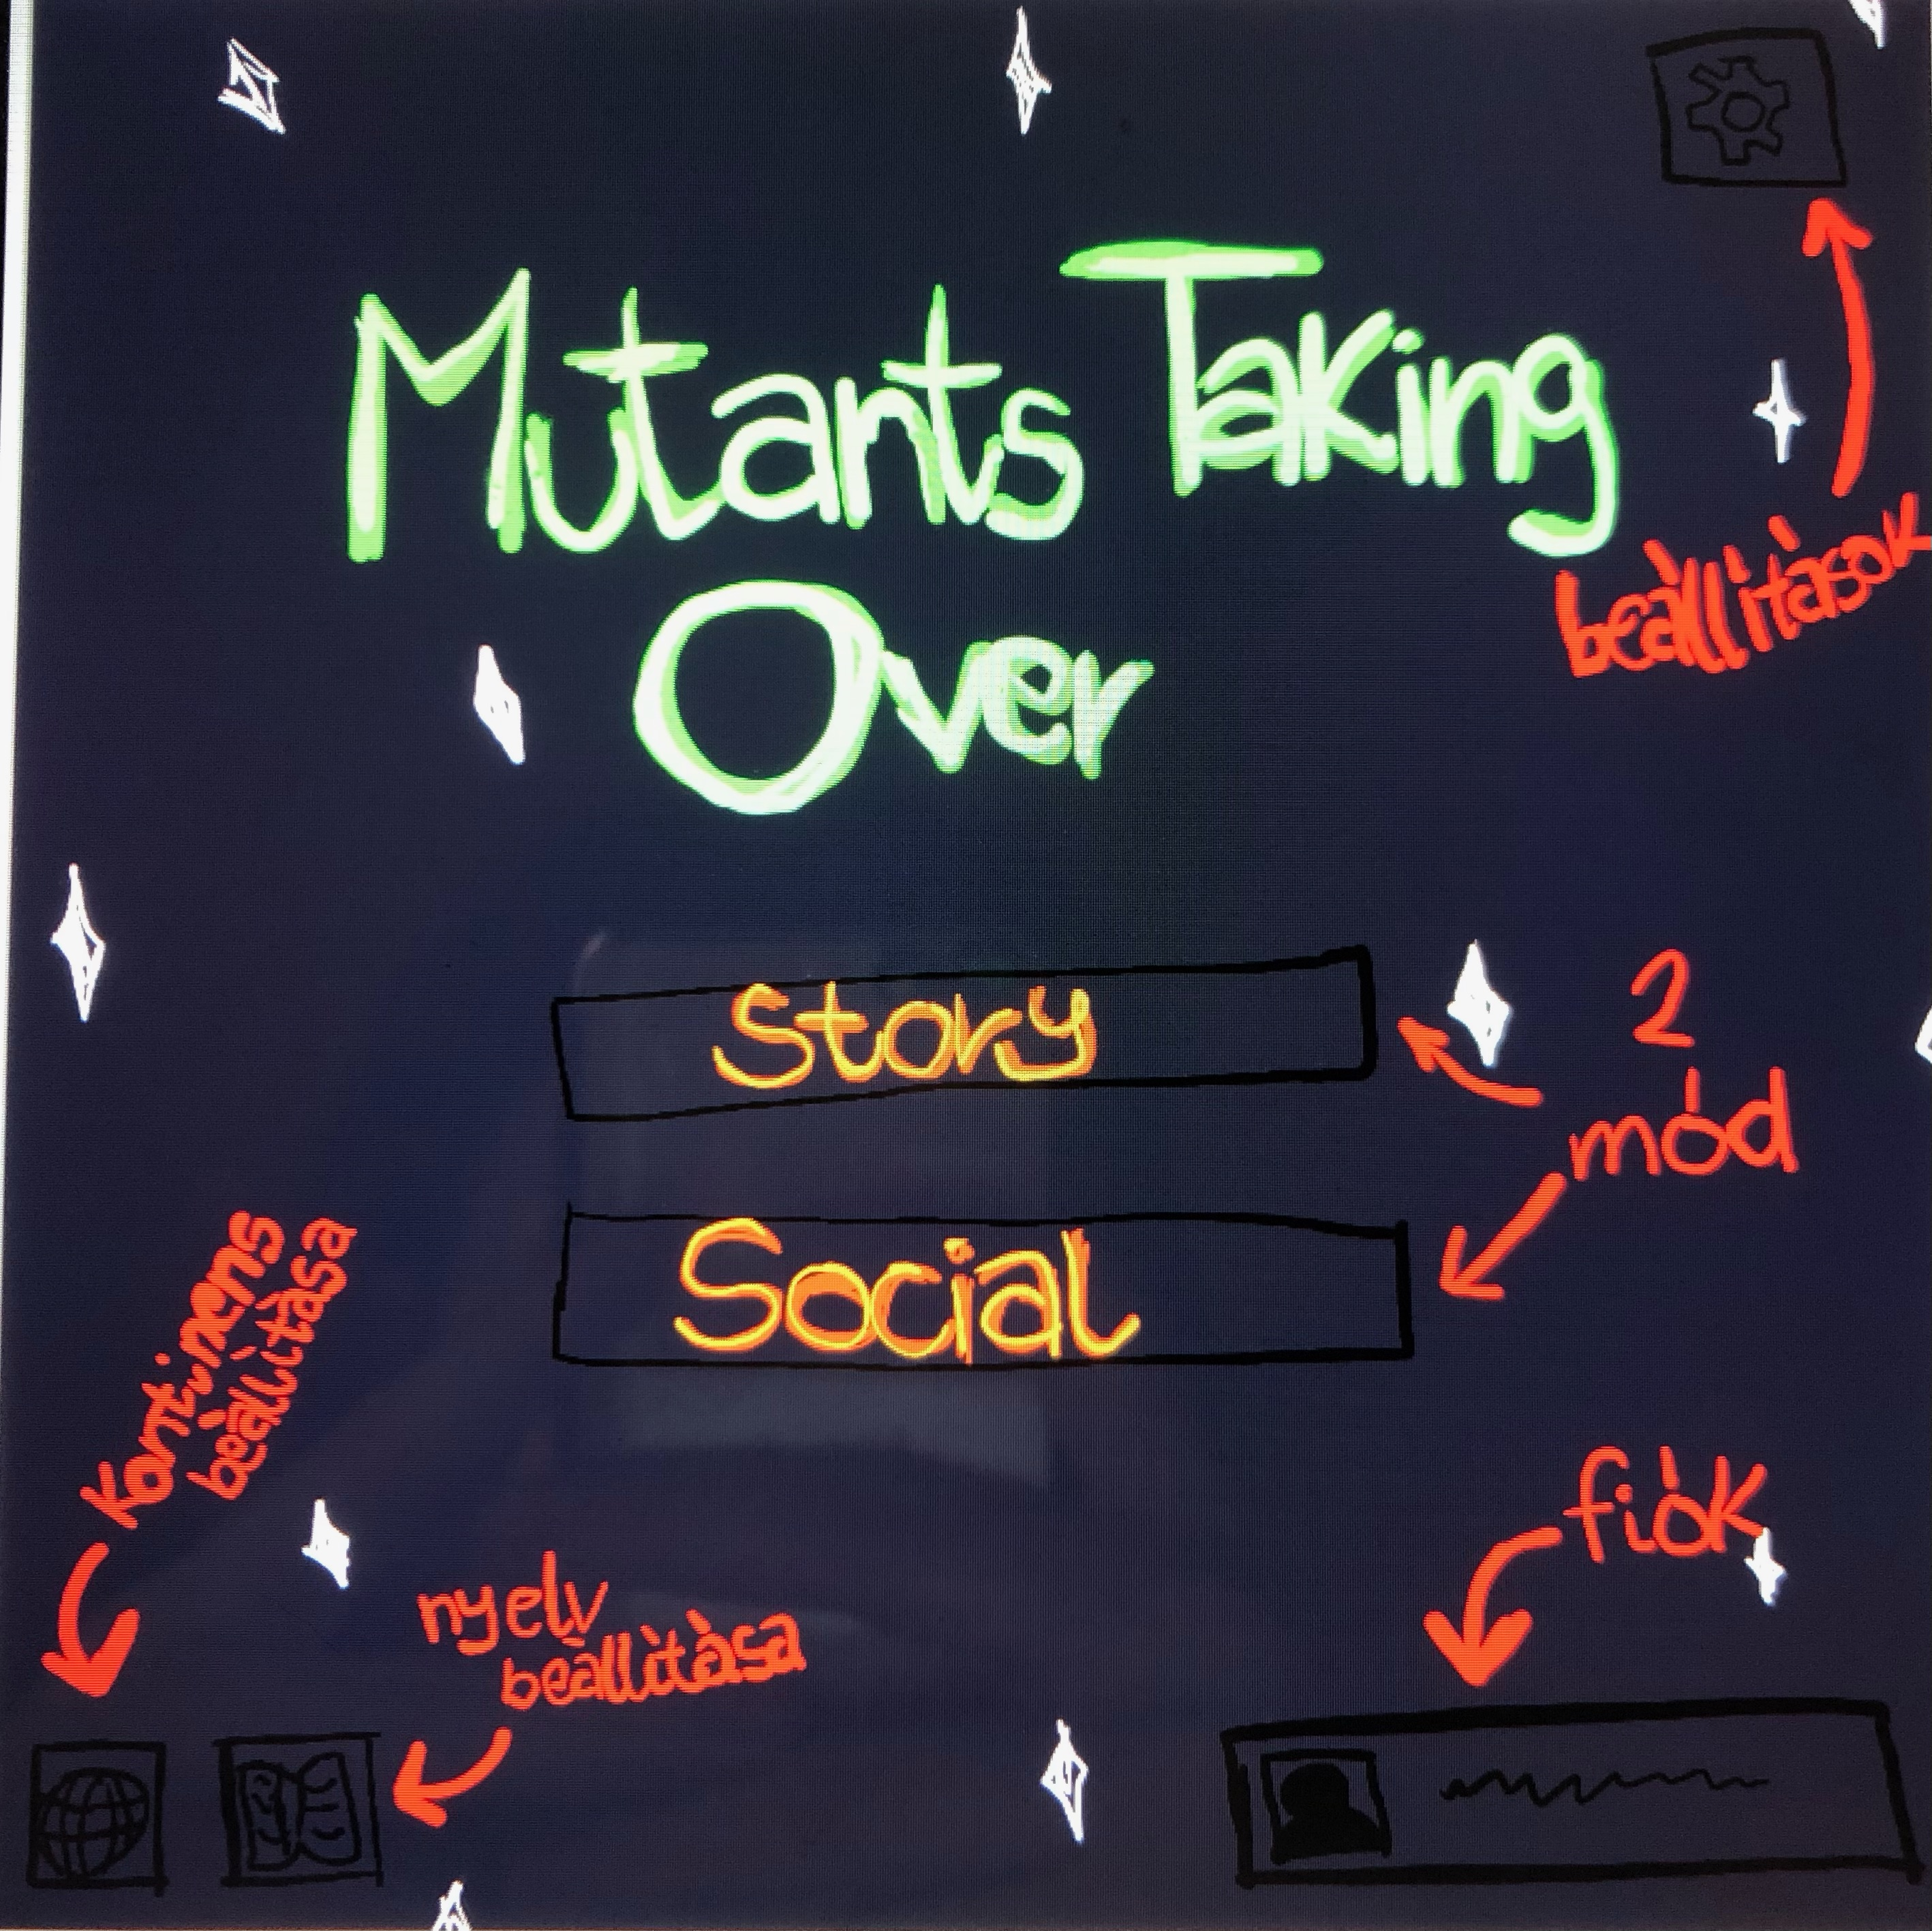

Egy VR-hoz a játékon belül több fiókot is létre lehet hozni, egymással párhuzamosan több fiók is futhat, csak mindegyiknek külön felhasználó név és jelszó szükséges. A játék ezért is kéri el minden megnyitás után az alap információkat a belépéshez, de van arra opció, hogy elmentse a felhasználó nevet és csak a jelszót kérje el. Ez viszont csak akkor ajánlott amikor csak egy fiók van amin játszani fognak, nincs másik amelyikkel bejelentkeznének. A beállításoknál be lehet állítani alap funkciókat például világosság, kép felbontás, hangerő, valamint rendelkezésre áll egy mikrofon funkció is amivel a social módban tudnak kommunikálni a játékosok. A játék nyelvét is képes beállítani a felhasználó a menüben található nyelv ikon alatt, ahol több száz nyelv közül lehet választani. Ez elsősorban a játék szerkezeti nyelvére vonatkozik mivel a Story módban elhangzó szöveg alapjáraton angol, ám további fejlesztések után lehetségessé válhat a történet több nyelven való kiválasztása. Első bejelentkezéskor egy avatar-t is létre kell hozniuk a felhasználóknak, amit utána kedvre változtathatnak. A karakter kialakításánál

néhány alap kinézetet ad a játék. További skin, különlegesebb, ritkább öltözékek csak a játékon belüli vásárlás során érhetők el, még pedig a Story módban gyűjtött pénzzel.

A játék két módjának ismertetésére most kerül sor.

Social mód:

A Social mód az a funkciója a játéknak ahol a játékosok ismerkedésre tehetnek szert, akár barátokat is szerezhetnek, vásárolhatnak valamint minigamekben vehetnek részt. A kommunikáció mikrofonon keresztül történik, ezért is követelmény egy mikrofon beszerzése ha az adott illető a social módot szeretné használni és annak szolgáltatásainak a maximumát is kívánja élvezni. A beszélgetés az úgy nevezett social központban történik. Ezen a helyen szabadon járkálhat és beszélhet bárkivel minden egyes felhasználó. A témája és kinézete hasonlít egy menedék táborra, hisz ez a hely szolgálja a játék története szerint azt a helyet ahol az emberek meghúzzák magukat a sok veszély elöl. Referencia képek a kiépítést illetően:

KépKép

A sátrak nyitottak, bárki ki-be járhat, valamint több üllőhely is van a sok tűzhely körül. Viszont lehetőség van elvonulni egy privát sátorba egy adott illetővel vagy többel is. Egy ilyen privát sátorban nem hallhatja a többi játékos a szerveren, hogy miről beszélnek, sőt nem is láthatják őket. Privát sátor kinézetének referencia képei:KépKép

Kép

Viszont van egy követelménye annak, hogy valaki meghívjon egy személyt egy privát sátorba, még pedig az, hogy barátoknak kell lenniük a játékban. Ahhoz, hogy valakik barátok legyen el kell menniük egy küldetésre együtt. A küldetés lényege mindig egy egyszerű feladat teljesítése ami lehet egy adott mennyiségű érme összeszedése vagy szörnyeteg megölése. Ezeknek a kis kalandoknak a helyszíne a játékból vett random generált pályákból állnak. Az itt elért eredmény nincs kihatással a story módban elért eredménnyel, csak a pénzgyűjtéssel járó feladatok lehetnek hatással a játékos helyzetére. Egy baráti kérvényt természetesen vissza lehet utasítani, ez esetben nem mennek a felhasználók közös küldetésre.

A vásárlás a különböző piacpontokon lehetséges a játék során a social központban. A sokféle típusú terméket az adott tematikához tartozó bolt árulja, legyen az ruha, eszköz, kisegítő főzetek stb… Ezeket npc-k árulják akiket nem lehet megölni értelemszerűen. A boltokban a story módban vagy a küldetéseken szerzett érmékkel lehet fizetni. Legutoljára pedig a felhasználók szórakozására szolgálnak a minigame-ek. Ezek célja, hogy az introvertáltabb személyek is ki tudjanak kapcsolódni, ha éppen nem a történetet szeretnék tovább vinni. De a barátokkal való közös mókázásra is tökéletesen szolgál. A minigames első sorban 20 fős partykra osztja fel a csatlakozókat. Majd ezek után random kiválaszt három mini játékot amik közül választhatnak a versenyzők szavazással. Összesen 10 játék van és a legvégén maradt 2 pedig párbajozik egymással. A párbaj játékát is random generálja a rendszer. A kikerült győztes végül pénz érméket nyer valamint a szintjét is megnöveli. A minigames játékai közé tartozik: autósverseny, rajzverseny, különböző sport mint például kosárlabda, focilabda stb.. valamint egy standup comedy amely során minden versenyző a színpadra kerül és egy 3 percig a közönséget kell megnevettetnie ami a többi versenyzőből áll. A párbaj lehet egy box meccs, egy hagyományos kard a kard ellen párbaj valamint egy fogócska amely során a fogó egy zseblámpát fog amivel meg kell fognia a másikat. Ha megfogja a zseblámpával, az a másik versenyzőé lesz és ő válik a fogóvá. Akinél van a zseblámpa amikor lejár az idő, az lesz a vesztes.

Story mód:

A Story mód alaptörténetében a világot apokalipszis fenyegeti, ami a nyughatatlan tudósok állandó kísérletezésének az eredménye. A számtalan kísérletezés túlméretezett, mutáns állatok létrehozásához vezetett, amiket már nem lehet kordában tartani. A mutációkon átment egyedekből eredetileg fajonként egy volt, ám ezek a mutánsok társ hiányában is képesek lettek a szaporodásra. Minden egyes fő mutáns szaporulata azért él, hogy védje az anyaállatot és az ellenséges erőket bármi áron megállítsa. Az ,,ellenséges erő” a játékos, aki a mutánsok kiirtásával próbálja megakadályozni a világvégét.

A Story mód 500 szintje egyre nehezebb és hosszabb kihívásokat állít a játékos elé. Ezek a szintek tízesével váltanak témát. Az első kilencben mindig az anyamutáns kicsinyeivel kell megküzdeni, közben arra is ügyelve, hogy a lehető legtöbb érmét szedje össze a játékos. Ezeket a kisebb mutánsokat sokkal könyebb megölni, mint a fő ellenséget, ami ellen a nagy összecsapás minden tizedik szintnél kerül sor.

A témák mind apokaliptikus hangulatúak, azonban a terep és az állatok a szintek haladásával egyre extrémebbek. Az első 10 level egy egyszerű réten játszódik, majd idővel a játékosnak egyre megpróbáltatóbb körülményekkel kell megbirkóznia. Ilyen például egy sivatagban túlélni a homokvihart, vagy a tengeren küszködni a hullámok ellen, esetleg a jégkorszakba belecsöppenés nehézségeivel és persze annak mutánsaival kell szembenéznie.

Témákra referencia képek:KépKép

Kép

Kép

A korábban említett érméknek 2 típusa van: a kisebb coin, ami 1 Mutantsoid-ot ér és a nagyobb coin, ami 10-et. Ezeknek a coin-oknak a begyűjtése azért fontos, mert ezekkel lehet fegyvereket, páncélt és segítő eszközöket vásárolni a Social módban. A segítő eszközökre példa a gyorsaság, immunitás (3 támadásra) és a magas ugrásokat lehetővé tevő szérumok. Minden egyes téma első szintjében a játékos kap alap eszközöket, például egy tenger témánál egy egyszerű csónakot, amit a szintek haladásával és a beszerzett érmék elköltésével tud fejleszteni (szintén a social módban). A játékos és a fő mutáns életét egy health xp vonal ábrázolja. A kisebb mutánsok sokan vannak, azonban egy támadás elég az elpusztításukhoz. Ha a játékos elér a téma utolsó szintjéhez, de nincs több segédeszköze, amit szükségesnek talál az anyamutáns legyőzéséhez, akkor újra játszhatja a korábbi szinteket érmék gyűjtéséhez. Ezzel természetesen nem kell mindent elölről kezdenie, hanem csupán felfegyverkezésre ad esélyt a végső ,,boss fight-hoz”.

Mutánsokra referencia képek:

Kép

Kép

Kép